[中南大学湘雅医院论文被曝18张图片重复！举报者晒多组证据要求涉事团队尽快回应](https://mp.weixin.qq.com/s?__biz=Mzg3MzU3MzY4Ng==&mid=2247518752&idx=1&sn=6289f9626418512ad2aab686b8675c94&chksm=cff5ce0c74d824c66402ccba8691b09691dc7f1f7eb40cc5f96d35f42aecc6c23b7dd93ba771&scene=126&sessionid=1743873070)

原创  撤稿资讯[撤稿资讯](javascript:void(0);)2025-04-04 05:30:35江苏



2016年6月，**中南大学湘雅医院**在*OncoTargets and Therapy（IF2.7 / 4区）*上在线发表了一篇论文。在**发表8年后**，因**图片组内重复**在pubpeer上被读者质疑。

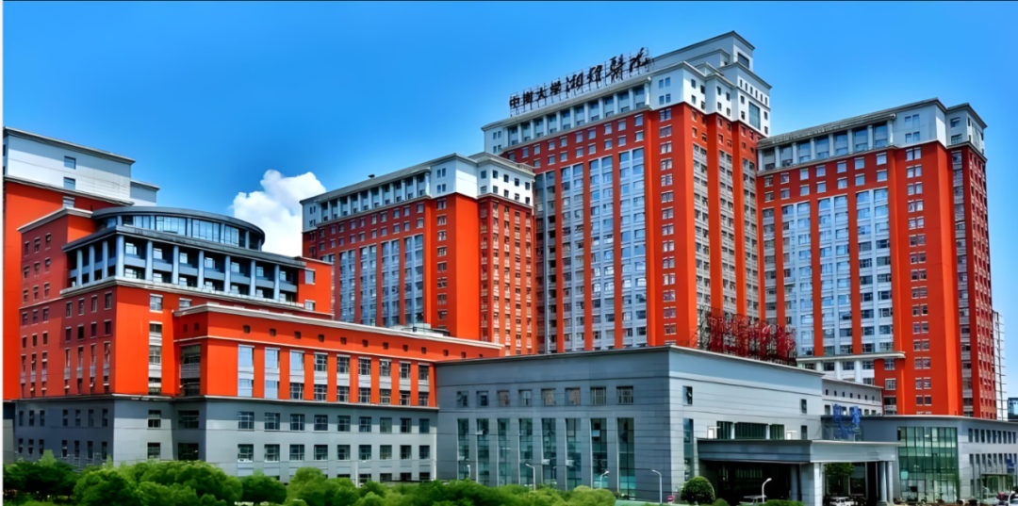

1



**论文概述**

论文题为**“Roles of microRNA-99 family in human glioma”**（microRNA-99家族在人胶质瘤中的作用）

第一作者：中南大学湘雅医院的Mingyu Zhang

通讯作者：中南大学湘雅医院的Tao Song

该文旨在探讨miR-99a、miR-99b和miR-100在胶质瘤组织中的表达模式，并评估它们的表达谱与肿瘤进展的关系。结果表明与非肿瘤脑组织相比，miR-99a、miR-99b、miR-100在胶质瘤组织中的表达水平均显著降低（均P<0.001）。miR-99a-low、miR-99b-low和miR-100-low的表达在Karnofsky评分低（<90）和世界卫生组织评分高（III-IV）的胶质瘤患者中更为常见。进一步的功能实验显示，miR-99a、miR-99b和miR-100的强制表达导致胶质瘤细胞的细胞迁移和侵袭受到抑制。

我们的研究结果强烈提示miR-99a、miR-99b和miR-100的异常表达可能是具有侵袭性临床病理特征的人胶质瘤的共同特征，并可能参与肿瘤的恶性表型。这些发现突出了三个miR-99家族成员作为人类胶质瘤新治疗靶点的潜力。（本段内容为AI翻译，原始内容请见官网）

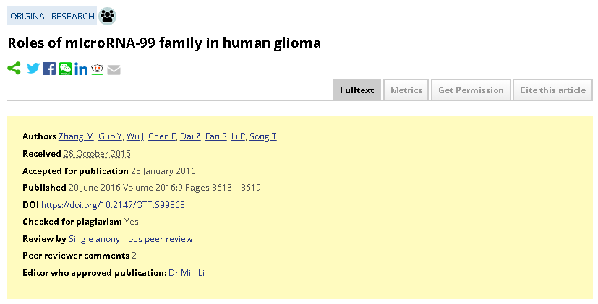

2



**基金支持**

本研究共受1项基金支持：

**中华人民共和国自然科学基金（81200644）**

3



**质疑与争议**

质疑一：2025年1月，读者Sholto David提出质疑，认为本文图2、图3的面板之间相互重复。（见同色方框标记）

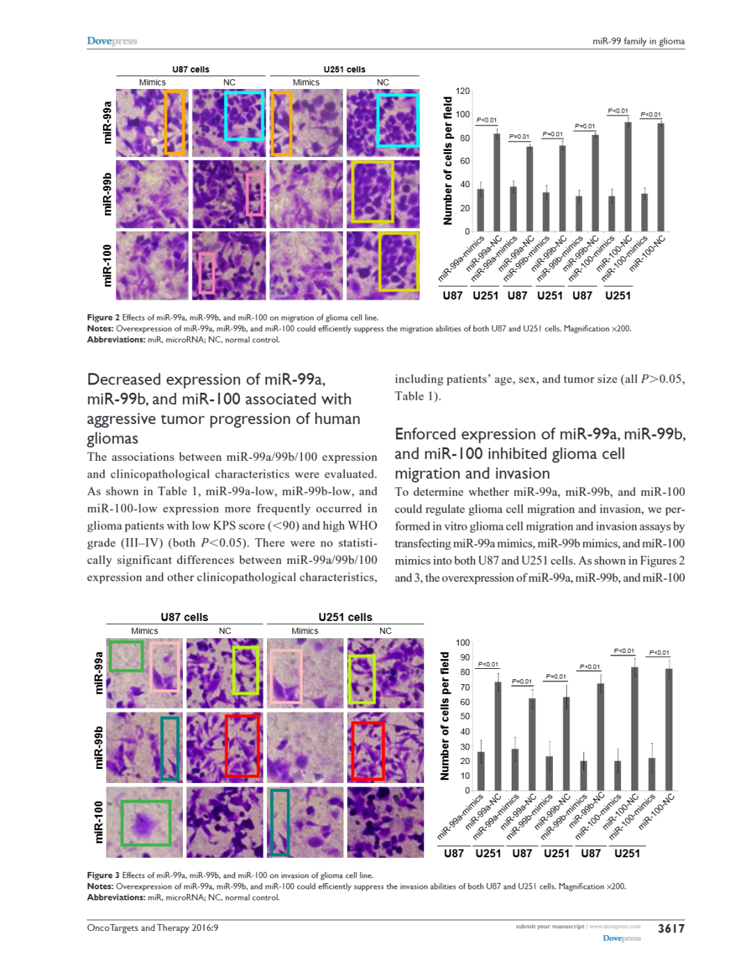

图2和图3    南京深瞳全网查重

4



**作者回应**

针对所提出的质疑，尚未见到作者在www.pubpeer.com上的回应内容。

参考信息：

https://pubpeer.com/publications/C0FF90E379B93597C3EA5C7F786F96/

https://www.dovepress.com/roles-of-microrna-99-family-in-human-glioma-peer-reviewed-fulltext-article-OTT

**超全、超强、超快的科研诚信舆情监测系统**

文章被质疑，第一时间告知您！

拥有超全面的科研论文数据库，目前已汇聚超过23万篇文献。系统24小时不间断监控，每10分钟即更新舆情信息，确保数据时效性。支持个性化订阅管理，让您轻松追踪个人研究成果的受关注情况及任何质疑，确保第一时间掌握文章动态。

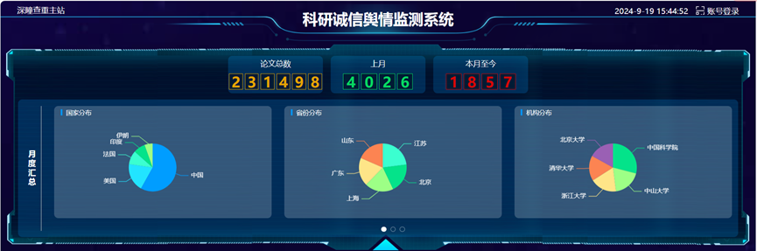

**深瞳查重子系统——引文异常核查系统**

核查论文引文是否被PubPeer质疑、勘误、关注或撤稿，确保综述类等文章免受问题引文影响，维护结论的可靠性。

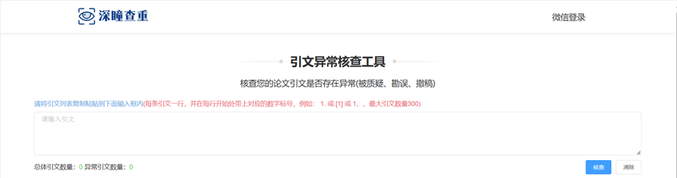

**往期推荐**



[刚发表6天就被质疑图像重复！上海九院口腔颌面头颈肿瘤科高分一区论文陷学术争议，该研究获国自然资助](https://mp.weixin.qq.com/s?__biz=Mzg3MzU3MzY4Ng==&mid=2247517709&idx=1&sn=102aa74abe3efea5859a2ab50d9e6a8b&scene=21" \l "wechat_redirect" \o "https://mp.weixin.qq.com/s?__biz=Mzg3MzU3MzY4Ng==&mid=2247517709&idx=1&sn=102aa74abe3efea5859a2ab50d9e6a8b&scene=21#wechat_redirect" \t "_blank)



[Nature发布猛料！全球撤稿率排名，三家中国医院包揽前三！](https://mp.weixin.qq.com/s?__biz=Mzg3MzU3MzY4Ng==&mid=2247517544&idx=1&sn=376c36823c1645bc3e22d2aca4b4426f&scene=21" \l "wechat_redirect" \o "https://mp.weixin.qq.com/s?__biz=Mzg3MzU3MzY4Ng==&mid=2247517544&idx=1&sn=376c36823c1645bc3e22d2aca4b4426f&scene=21#wechat_redirect" \t "_blank)



[疑似AI生成，该期刊上百篇论文被撤，有作者抗议：标准过于严格了！](https://mp.weixin.qq.com/s?__biz=Mzg3MzU3MzY4Ng==&mid=2247517244&idx=1&sn=f42fc5762b918904a7f38badb09ae224&scene=21" \l "wechat_redirect" \o "https://mp.weixin.qq.com/s?__biz=Mzg3MzU3MzY4Ng==&mid=2247517244&idx=1&sn=f42fc5762b918904a7f38badb09ae224&scene=21#wechat_redirect" \t "_blank)



[图片重叠疑云笼罩！哈医大两附属医院联合发表的论文遭职业打假人深扒](https://mp.weixin.qq.com/s?__biz=Mzg3MzU3MzY4Ng==&mid=2247517079&idx=1&sn=8fa5d30a216c17a832839953f224149c&scene=21" \l "wechat_redirect" \o "https://mp.weixin.qq.com/s?__biz=Mzg3MzU3MzY4Ng==&mid=2247517079&idx=1&sn=8fa5d30a216c17a832839953f224149c&scene=21#wechat_redirect" \t "_blank)



[国自然资助“翻车”？华中科技大学同济医学院附属协和医院发表在2区的高分论文被质疑图片重复](https://mp.weixin.qq.com/s?__biz=Mzg3MzU3MzY4Ng==&mid=2247517131&idx=1&sn=0fddc90897aedb3f61fd1b0152cf34b5&scene=21" \l "wechat_redirect" \o "https://mp.weixin.qq.com/s?__biz=Mzg3MzU3MzY4Ng==&mid=2247517131&idx=1&sn=0fddc90897aedb3f61fd1b0152cf34b5&scene=21#wechat_redirect" \t "_blank)



[IF6.6期刊论文陷“图像重复”风波，青岛大学附属医院论文被质疑，作者未回应](https://mp.weixin.qq.com/s?__biz=Mzg3MzU3MzY4Ng==&mid=2247517173&idx=1&sn=bd88924f88e69c1225686e6f3d780e81&scene=21" \l "wechat_redirect" \o "https://mp.weixin.qq.com/s?__biz=Mzg3MzU3MzY4Ng==&mid=2247517173&idx=1&sn=bd88924f88e69c1225686e6f3d780e81&scene=21#wechat_redirect" \t "_blank)



[与不相关论文图像重复导致撤稿，作者表示反对，复旦大学附属华山医院的2区论文陷争议](https://mp.weixin.qq.com/s?__biz=Mzg3MzU3MzY4Ng==&mid=2247517093&idx=1&sn=eed25917df329f444f2c1573b5462fbe&scene=21" \l "wechat_redirect" \o "https://mp.weixin.qq.com/s?__biz=Mzg3MzU3MzY4Ng==&mid=2247517093&idx=1&sn=eed25917df329f444f2c1573b5462fbe&scene=21#wechat_redirect" \t "_blank)



[国自然资助！荧光图“复制粘贴”？ 首都医科大学附属北京天坛医院论文被质疑](https://mp.weixin.qq.com/s?__biz=Mzg3MzU3MzY4Ng==&mid=2247517270&idx=1&sn=707395e761d115c6ea9b61b3943ca026&scene=21" \l "wechat_redirect" \o "https://mp.weixin.qq.com/s?__biz=Mzg3MzU3MzY4Ng==&mid=2247517270&idx=1&sn=707395e761d115c6ea9b61b3943ca026&scene=21#wechat_redirect" \t "_blank)



[前列腺癌领域巨头多篇论文被指图片重复，作者坚称结果无虞](https://mp.weixin.qq.com/s?__biz=Mzg3MzU3MzY4Ng==&mid=2247517296&idx=1&sn=286f17d20dd234102ddca8218b5006cc&scene=21" \l "wechat_redirect" \o "https://mp.weixin.qq.com/s?__biz=Mzg3MzU3MzY4Ng==&mid=2247517296&idx=1&sn=286f17d20dd234102ddca8218b5006cc&scene=21#wechat_redirect" \t "_blank)



[6分论文被指图像重复，重庆医科大学附属第二医院眼科论文陷入争议](https://mp.weixin.qq.com/s?__biz=Mzg3MzU3MzY4Ng==&mid=2247517365&idx=1&sn=aa7a6d206a207635ba938817778540e4&scene=21#wechat_redirect)



? 论文/文章图片查重

? 论文/文章图片库比对

? 论文/文章图片查重软件

? sci图片查重软件

? 深瞳论文图片查重

免责声明：

质疑信息来源于Pubpeer，提及人名均为音译

对于文章内容的真实性、完整性、及时性

本公众号不做任何保证或承诺，仅供读者参考

未经授权禁止转载！

转载请勿更改原文内容及格式！

如有转载需求或合作事宜

可添加下方客服微信/QQ





[#中南大学湘雅医院](https://mp.weixin.qq.com/mp/appmsgalbum?__biz=Mzg3MzU3MzY4Ng==&action=getalbum&album_id=3142805988526440457#wechat_redirect)[#湖南省](https://mp.weixin.qq.com/mp/appmsgalbum?__biz=Mzg3MzU3MzY4Ng==&action=getalbum&album_id=2803419957752791041#wechat_redirect)[#图片查重](https://mp.weixin.qq.com/mp/appmsgalbum?__biz=Mzg3MzU3MzY4Ng==&action=getalbum&album_id=3741591297044414466#wechat_redirect)[#图片重复](https://mp.weixin.qq.com/mp/appmsgalbum?__biz=Mzg3MzU3MzY4Ng==&action=getalbum&album_id=3457578027293458434#wechat_redirect)